Kuchyně vizuál:
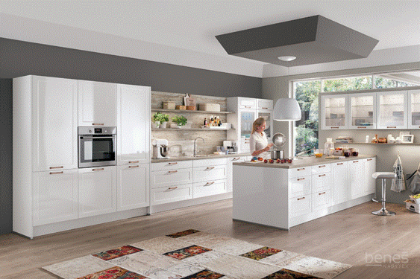
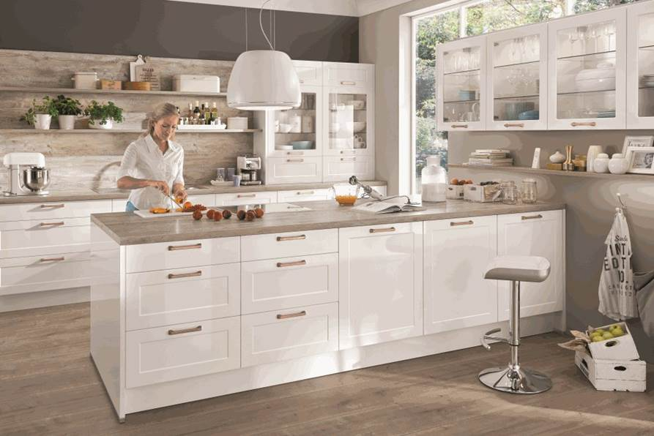
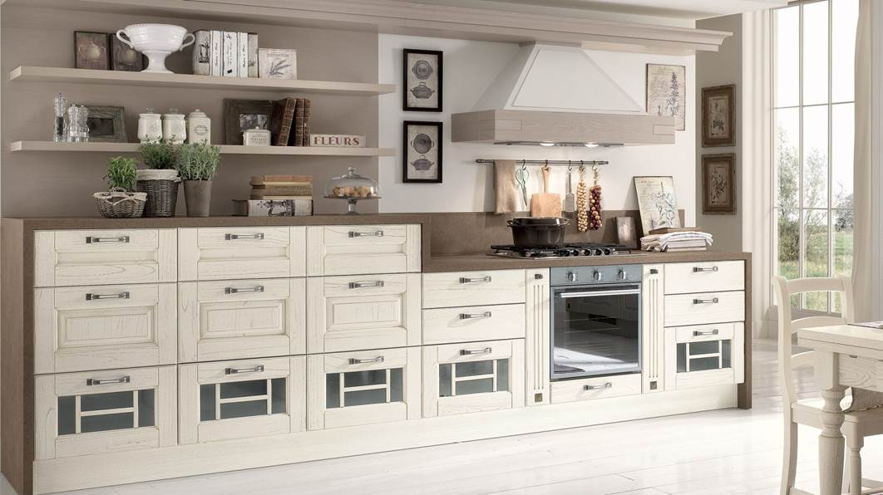

Mně by se líbilo asi nějaký takovýhle osvětlení, ale nevím, jak nad tím vysouvacím stolem.. aby to nebylo hnusný během normálního provozu

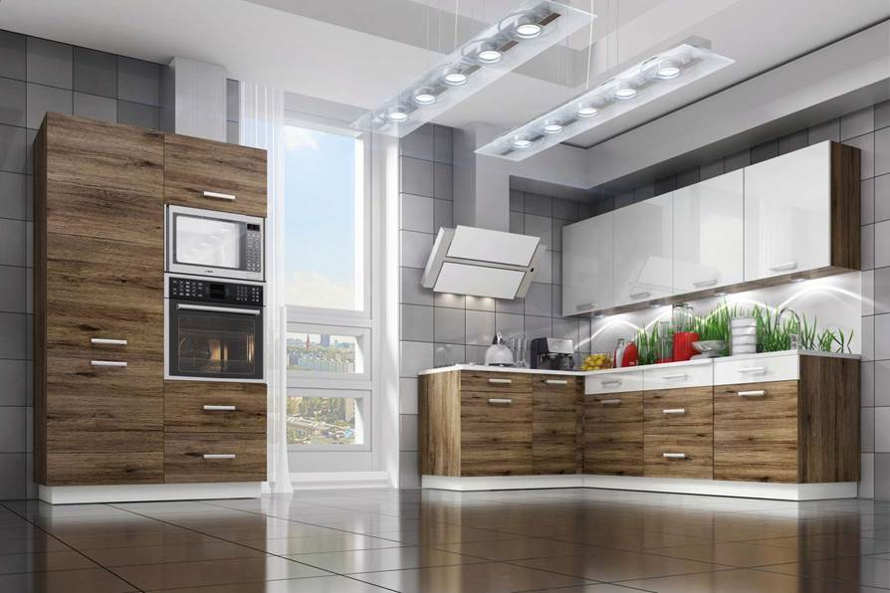

obklady:
Obklady, co se mi docela líbí kdyžtak—prošla jsem toho víc, ale třeba v SIKO prostě všechno děsný

https://www.obkladyvilimek.cz/svetlehneda-dlazba-a-obklady-v-imitaci-dreva-apegrupo-kansas-p5828.html
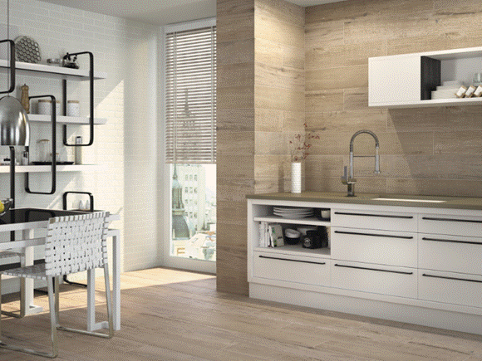

https://www.obkladyvilimek.cz/obklad-imitace-dreva-serenissima-seasons-summer-p1944.html
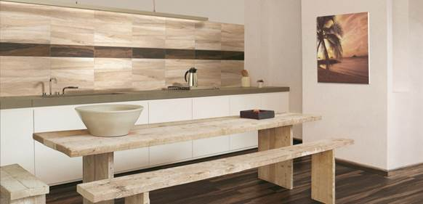

https://www.obkladyvilimek.cz/sede-obklady-do-kuchyne-equipe-bardiglio-p8186.html
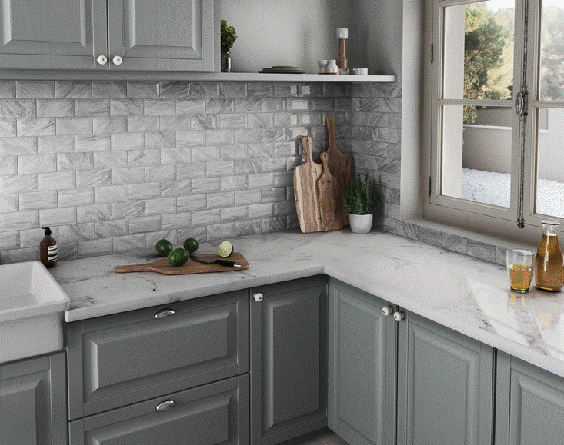

https://www.obkladyvilimek.cz/obklad-do-kuchyne-se-vzhledem-svetlych-cihel-od-vyrobce-ape-grunge-p5963.html
